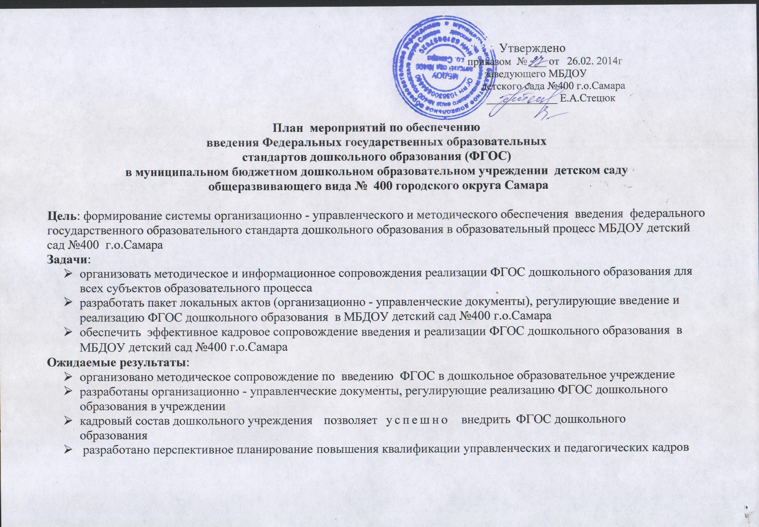

№  п\п | Мероприятие | Сроки | Результат | Ответствен ные
1. | Нормативно - правовое обеспечение введения ФГОС дошкольного образования
1.1. | Разработка и утверждение плана основных мероприятий по реализации ФГОС дошкольного образования  на 2014 год | февраль | План,  приказ об  утверждении плана-графика | Заведующий дошкольным учреждением, методист, ст. воспитатель, члены рабочей группы
1.2. | Проведение инструктивно-методических совещаний по ознакомлению с нормативно-правовыми документами, локальными актами учреждения,  регламентирующими введение ФГОС дошкольного образования | В течение всего периода их подготовки | Протоколы методических совещаний | Заведующий дошкольным учреждением, методист, ст. воспитатель
1.3. | Разработка и принятие программы развития МБДОУ д/с №400 на 2014-2018 г.г. с учетом требований ФГОС | Февраль | Согласование и утверждение программы развития | Совет дошкольного учреждения,  Заведующий дошкольным учреждением, рабочая группа
1.4. | Утверждение положения о рабочей группе по программе развития | Январь | Положение о рабочей группе | Заведующий дошкольным учреждением, методист, ст. воспитатель
1.5. | Изучение материалов Министерства образования и науки РФ, Министерства образования и науки Самарской области по введению ФГОС дошкольного образования | По мере поступления материалов | Изучение требований ФГОС к структуре основной образовательной программы, к условиям реализации и результатам освоения программы | Заведующий дошкольным учреждением, методист,  ст.воспитатель
1.6. | Обеспечение соответствия нормативной базы дошкольного учреждения требованиям ФГОС дошкольного образования | В течение года | Утверждение изменений и дополнений к нормативным документам МБДОУ д/с № 400 в результате введения ФГОС | Заведующий дошкольным учреждением
1.7. | Разработка нормативных правовых актов, регламентирующих финансовые и организационные механизмы введения ФГОС в МБДОУ д/с №400 | В течение года | Принятие нормативных правовых актов | Заведующий дошкольным учреждением
1.8. | Приведение должностных инструкций работников ОУ  в соответствие с требованиями ФГОС, профессионального стандарта педагога | декабрь | Утверждение должностных инструкций | Заведующий, ст. воспитатель
1.9. | Разработка основной образовательной программы с учетом требований ФГОС | Январь- февраль | Утверждение программы | Педагогический совет дошкольного учреждения,  Заведующий дошкольным учреждением
2.0 | Использование примерных образовательных программ, находящихся в федеральном реестре, при разработке ООП ДО |  |  | Педагогический совет дошкольного учреждения,  Заведующий дошкольным учреждением
2. | Организационно-методическое обеспечение введения ФГОС дошкольного образования
2.1. | Экспертиза условий в МБДОУ, их соответствие требованиям ФГОС, оценка степени  готовности МБДОУ к введению ФГОС | Март-апрель | Приведение в соответствие  материально-технической базы требованиями  ФГОС дошкольного образования | Администрация дошкольного учреждения
2.2. | Планирование ресурсного обеспечения  образовательного процесса | Сентябрь-октябрь | План ресурсного обеспечения  образовательного процесса в учреждении | Администрация дошкольного учреждения, ст.воспитатель
2.3. | Анализ учебно-методического обеспечения МБДОУ  для реализации ФГОС | декабрь | Аналитическая справка по оценке обеспечения ДОУ  необходимыми учебны-ми, справочными матери-алами для реализации ФГОС | Методист, ст.воспитатель
2.4. | Комплектование библиотеки методического кабинета ДОУ в соответствии с ФГОС дошкольного образования | В течение года | Выставка литературы в методическом кабинете | Заведующий дошкольным учреждением,  методист
2.5. | Консультирование педагогов, родителей по проблеме внедрения ФГОС дошкольного образования с целью повышения уровня их компетентности | В течение года | План проведения консультаций по запросам педагогов;  выступления на родительских собраниях | ст.воспитатель
2.6. | Анкетированиеродителей (обратная связь с родителями о введении ФГОС) | сентябрь | Использование результатов анкетирования для устранения пробелов в знаниях родителей (законных представителей) о ФГОС, их назначении | ст.воспитатель
2.7. | Круглый стол «Достижения и трудности первого этапа работы по подготовке введения ФГОС» с участием всех субъектов образовательно-го процесса | октябрь | Организация изучения общественного мнения по вопросам введения ФГОС и внесение возможных дополнений в содержание ООП дошкольного образования.  Анализ работы МБДОУ по введению ФГОС за 1 полугодие 2014 года | ст.воспитатель, рабочая группа
2.8. | Отчёт руководителя рабочей группы по организации работы по переходу на ФГОС дошкольного образования | декабрь | Отчет руководителя, материалы работы, протоколы заседаний рабочей группы | Руководитель рабочей группы
3. | Кадровое обеспечение введения ФГОС дошкольного образования
3.1. | Диагностика образовательных потребностей и профессио-нальных затруднений педагогических  работников МБДОУ | В течение года | Результаты мониторинга | ст.воспитатель
3.2. | Мониторинг выполнения плана курсовой подготовки и переподготовки педагогических кадров | Май, декабрь | Аналитическая справка | ст.воспитатель
3.3. | Корректировка плана-графика повышения квалификации педагогических работников в связи с введением ФГОС дошкольного образования | Сентябрь, ноябрь | Перспективный план курсовой подготовки по внедрению ФГОС дошкольного образования.  Приказ «Об утверждении плана-графика повышения квалификации педагогических работников» | Заведующий дошкольным учреждением, ст.воспитатель
3.4. | Реализация графика повышения квалификации педагогов по проблеме «Введение ФГОС дошкольного образования» | В течение года | Повышение квалификации педагогических работников – удостоверения, сертификаты | Заведующий дошкольным учреждением, ст.воспитатель
3.5. | Повышение квалификации педагогических работников через системувнутреннего обучения, самообразования | В течение года в соответствии с годовым планом, планами самообразования | Повышение квалификации педагогических работников, отчеты по самообразованию | ст.воспитатель
3.6. | Формирование передового педагогического опыта по внедрению ФГОС | В течение года | Банк передового педагогического опыта | ст.воспитатель
4. | Информационное обеспечение введения ФГОС дошкольного образования
4.1. | Размещение материалов на сайте МБДОУ информации о введении ФГОС дошкольного образования | В течение года постоянно | Обеспечение публичной отчётности о ходе подготовки к введению ФГОС дошкольного образования | Ст.воспитатель ответственный за сайт
4.2. | Создание информационного стенда о введениииреализацииФГОС | Сентябрь  Обновление информации в течение года | Информационный стенд с периодически обновляющимися материалами | Ст.воспитатель  рабочая группа
4.3. | Информирование родителей (законных представителей), представителей общественности о введении, реализации ФГОС дошкольного образования | В течение года по плану взаимодействия | Информирование родителей и общественности о ходе и результатах внедрения ФГОС дошкольного образования (стенд, сайт, проведение родительских собраний(протоколы) | Ст.воспитатель  педагоги
4.4. | Проведение общего родительского собрания по проблеме введения ФГОС | Май 2014 | Протокол родительского собрания | Заведующий дошкольным учреждением, ст.воспитатель
4.5. | Организация публичной отчетности МБДОУ о работе по подготовке к введению ФГОС дошкольного образования | Декабрь | Публичный отчет | Заведующий дошкольным учреждением
5. Финансовое обеспечение введения ФГОС дошкольного образования
5.1. | Определение финансовых затрат (объем, направление) на подготовку и переход на ФГОС дошкольного образования | Октябрь | Составление ведомости финансовых затрат на подготовку и переход на ФГОС | Заведующий дошкольным учреждением, главный бухгалтер

